HORIZON 2020 – VITAMINE O
SLOTEVENT LERENDE NETWERKEN PP2020

een mandje leerwinsten
Deze leerwinsten komen uit de mand van het leernetwerk …………………………….. dat twee jaar heeft gewerkt rond het thema……………………….
Onderstaande oogst verzamelden we:
 |  | contact
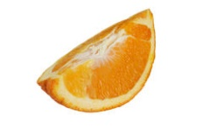 | De juiste vraag
 | Een ontluikend inzicht
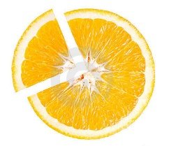 | Een begin van antwoord
 | Een ontwerp van praktijk
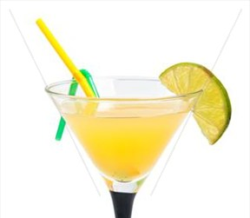 | Een lopende praktijk

